**ELEKTRİK ENERJİSİNİN DÖNÜŞÜMÜ**

**İletken bir telden geçen elektrik akımının tel üzerindeki etkisi nedir?**

İletkenlerin elektrik enerjisi iletimine karşı gösterdiği zorluğa direnç denildiğini biliyoruz.

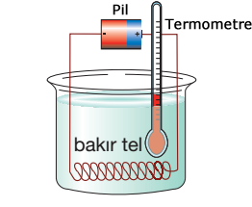

**Isı miktarı**

* **İletkenin direnci,**
* **İletkenden geçen akımın büyüklüğü ve**
* **Akımın geçiş süresine**

bağlıdır. Yani

* Telin direnci arttıkça açığa çıkan ısı da artar.
* Telden geçen akım arttıkça açığa çıkan ısı da artar.
* Telden geçen akımın süresi arttıkça açığa çıkan ısı da artar.

Bütün maddeler ısı enerjisi açığa çıkarmaktadır Elektrikli aletlerde açığa çıkan ısı enerjisinin iletken telin direnciyle, telden geçen akım miktarı ve akımın geçiş süresiyle bağlantısı vardır.

**Bir telin direnci şu durumlarda değişir:**

* Uzun telin direnci kısa telin direncinden daha fazladır.
* İnce telin direnci kalın telin direncinden daha fazladır.
* Telin cinsine göre de direnci değişmektedir.

Ütü,tost makinesi,fırın,elektrikli soba,su ısıtıcıları vb araçlar elektrik enerjisini ısı enerjisine çevirirler.

**SİGORTA**

Elektrik devrelerindeki tellerin aşırı ısınmasıyla oluşabilecek tehlikelere karşı önlem olarak sigorta kullanılır.

**Sigorta, devreden gereğinden fazla akım geçtiğinde akımı keserek güvenlik sağlayan araçtır ve devreye seri olarak bağlanır.**

**Sigortalar eriyen telli ve manyetik sigorta olarak ikiye ayrılır.**

Sigortaların bazıları elektrik akımını iyi ileten ama erime sıcaklığı düşük bir telden yapılır. Çok fazla akım geçmesi sonucu sigorta telinde açığa çıkacak ısı, telin erimesine sebep olur.

Eriyen tel elektrik akımının geçmesini engelleyerek devrenin kesilmesini sağlar. Aşağıda ki şekilde bu tip bir sigorta görülmektedir.

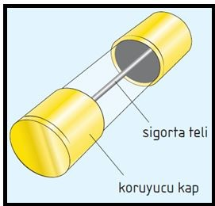

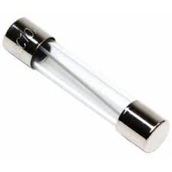

I. şekilde olduğu gibi bazı sigortalarda devreye fazla miktarda akım geldiğinde sigortadaki bobin mıknatıslanarak devredeki metal parçayı kendine doğru çeker. Devrede bulunan anahtar II. şekildeki konuma gelir. Anahtarın bağlı olduğu iletken parça devreyi keser. Böylece devreden akım geçmesini önlemiş olur. Yanda görülen foto¤raftaki sigorta bu şekilde çalışır.

Sigortalar, taşıyabilecekleri en yüksek akım miktarına göre sınıflandırılır. Örneğin 13 A’lik sigorta en fazla 13 A’lik akımın geçmesine izin verir. Daha fazla akım geçmesi durumunda sigorta devreyi keser ve akım geçişini durdurur. Böylece devreden geçecek yüksek akımın oluşturacağı tehlikeler önlenmiş olur

2 A’lik akım ile çalışan bir saç kurutma makinesini 1 A’lik sigorta ile korumak anlamsızdır. Çünkü saç kurutma makinesi çalıştırıldığında sigorta, üzerinden 1 A’den fazla akım geçeceği için atacak ve makine çalışmayacaktır.

Aynı makineyi 13 A’lik sigorta ile korumak da güvenli olmaz. Çünkü makine çalışırken oluşabilecek bir sorunda akım 13 A oluncaya kadar sigorta atmaz ve aşırı ısınma sonucu yangın çıkabilir. Bu saç kurutma makinesini korumak için 3 A’lik sigorta kullanmak uygundur.

**Bu yüzden sigortalar, kullanılacağı devreden geçen akım değerinden biraz yüksek değerde seçilmelidir.**

**ELEKTRİK ENERJİSİNİN IŞIK ENERJİSİNE DÖNÜŞÜMÜ**

Güneş batmaya başlayınca yaptığımız ilk iş, bulunduğumuz ortamı aydınlatmaktır. Örneğin sınıfımızdaysak elektrik düğmesine basarız. Böylece sınıfımızdaki lamba ışık verir. Bu yaptığımız, lambanın elektrik enerjisini ışık enerjisine dönüştürmesini sağlamaktan başka bir şey değildir.

**Peki, odalarımızda kullandığımız ampuller ve flüoresan lambalar elektrik enerjisini ışık enerjisine nasıl dönüştürür?**

Fotoğraftaki gibi bir ampule yakından baktığımızda, içinde tungsten metalinden yapılmış ve filaman olarak adlandırılan, çok ince ve uzun bir tel bulunduğunu görürüz.

Filaman, üzerinden geçen elektrik akımının etkisiyle kısa sürede ısınıp akkor hâle gelerek çevresine ışık verir. İçindeki yüksek dirençli telin akkor hâle gelmesiyle ışık veren ampuller **akkor filamanlı** **ampul** olarak adlandırılır.

Tungsten gibi birçok iletken de üzerinden akım geçmesi sonucu görülebilir ışık yayar.

Örneğin elektrik sobalarındaki yüksek dirençli teller elektrik akımının etkisiyle ısınır ve fotoğraftaki gibi akkor hâle gelerek ışık yayar. Üzerinden ak›m geçen bazı iletkenler hem ısı verir hem de ışık yayar.

**Flüoresan lamba, içerisinde çok az cıva ve bir miktar da soy gaz bulunan, iç yüzeyi çok ince fosfor tabakasıyla kaplı cam bir tüpten ibarettir.** Tüpün her iki ucunda bulunan elektrotlara uygulanan gerilim bu elektrotların birinden elektronların kopmasını ve büyük bir hızla diğer elektrota doğru hareket etmesini sağlar. Kopan ve yüksek hızla hareket eden bu elektronlar tüp içerisinde gaz hâlinde bulunan cıva atomlarıyla çarpışır. Bu sırada cıva atomları insan gözünün algılayamadığı mor ötesi ışıma yapar. Bu mor ötesi ışın cam tüpün iç yüzeyini kaplayan fosfora çarptığında görünür ışık meydana gelir.

**ELEKTROMIKNATIS**

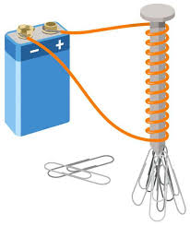Demir, nikel ve kobalt gibi mıknatıs yapımında kullanılan maddelere **manyetik maddeler** denir.

Bu maddeler, dışarıdan bir manyetik etkiye maruz kaldığında mıknatıslık özelli¤i (manyetik özellik) kazanabilir. Mıknatıslık özelliği, maddeyi oluşturan atomların yapısındaki elektronların hareketinden

kaynaklanır. Şekilde de görüldüğü gibi üzerinden akım geçen bir bobin mıknatıs gibi davranır.

Bu şekilde elektrik akımının etkisiyle oluşan mıknatısa **elektromıknatıs** adı verilir.

Not: Elektromıknatısların sürekli mıknatıs olmadığını ve akım kesildiğinde mıknatıslık özelliklerini kaybettiklerini biliyoruz.

**Bobinin sarım sayısı ya da bobinden geçen akım arttırıldığında elektromıknatısın çekim gücü de artar.**

**Elektrik enerjisinin hareket enerjisine dönüşümü**





İki mıknatısın zıt kutuplarının birbirine çekme kuvveti, aynı kutuplarının ise birbirlerine itme kuvveti uyguladığını biliyoruz. Şekilde de görüldüğü gibi bobinden elektrik akımı geçmesiyle bobin elektromıknatıs hâline gelir ve diğer mıknatıslarla etkileşir. Bu mıknatıslardan biri (akımın yönüne bağlı olarak) bobine itme, diğeri çekme kuvveti uygular. Bunun sonucunda da bobin dönme hareketi yapar. Bu araca **elektrik motoru** adı verilir. Yukarıda ki fotoğrafta elektrik motoruna ait bobinler ve şekilde motorun içyapısı görülmektedir.

Elektrik motorları günlük hayatımızda elektrikli matkap, mikser, oyuncak araba gibi pek çok araçta kullanılmaktadır. Hatta çok küçük boyutlarda üretilen elektrik motorları tıp alanında ve uzay araştırmalarında kullanılabilmektedir.

Robotların yapımında elektrik motorları kullanılmaktadır.  
Robotlar çevreden aldıkları uyarılara karşı tepki verebilen ve programlanabilen makinelerdir.  
Robotlar basit ve işlerin tekrar edilen yapılmasında kullanılmaktadır.  
Günümüzde endüstriyel, tıp, uzay ve askeri alanlarda robotlar kullanılmaktadır.

**Hareket enerjisinin Elektrik enerjisine dönüşümü**

Yani elektrik motorunda elektrik enerjisi hareket enerjisine dönüşmüştü. Acaba bunun tersi mümkün müdür?

**Bir bobinin hareket etmesi, bobinden akım geçmesine sebep olur mu?**

**Jeneratörler**, tahmin edeceğimiz gibi elektrik akımı üreten araçlardır. Jeneratörleri tersine çalışan elektrik

motoru gibi düşünebiliriz

Jeneratörler mıknatıslar arasındaki bobinin hareketi ile akım oluşmasını sağlar. Hareketsiz bir bobinin içindeki mıknatısın hareketi ile de bobinde elektrik akımı oluşabilir. Bu şekilde jeneratörler hareket enerjisini elektrik enerjisine dönüştürürler.

**Akım miktarını artırmak için mıknatısların gücü,bobindeki sarım sayısı ve bobini ya da mıknatısı daha hızlı hareket ettirerek sağlayabiliriz.**

Günlük hayatımızda kullandığımız elektrik enerjisi, güç santrallerindeki (elektrik santrallerindeki) jeneratörler yardımı ile üretilir.

**Jeneratörlerin elektrik enerjisi üretmesi için gerekli olan hareket enerjisi kaynakları farklı olabilir.**

**TERMİK SANTRALLER**

**ISI ENERJİSİ-KİNETİK ENERJİ-ELEKTRİK ENERJİSİ**

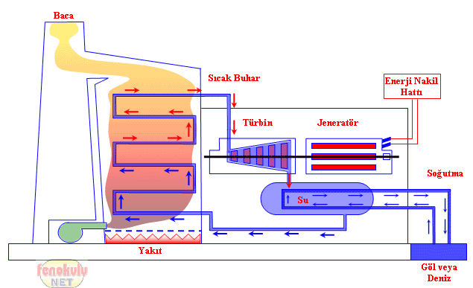

**HİDROELEKTİRK SANTRALLERİ(HES)**

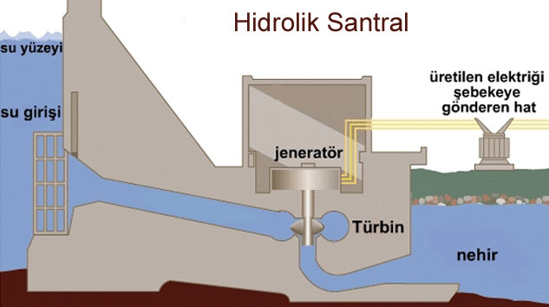Potansiyel Enerji-Kinetik Enerji-Elektrik Enerji

**RÜZGÂR ELEKTRİK SANTRALLERİ**

**Rüzgar Enerjisi-Kinetik enerji-Elektrik enerjisi**

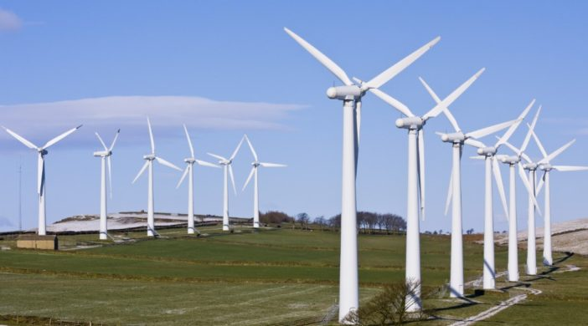

**NÜKLEER ENERJİ SANTRALLERİ**

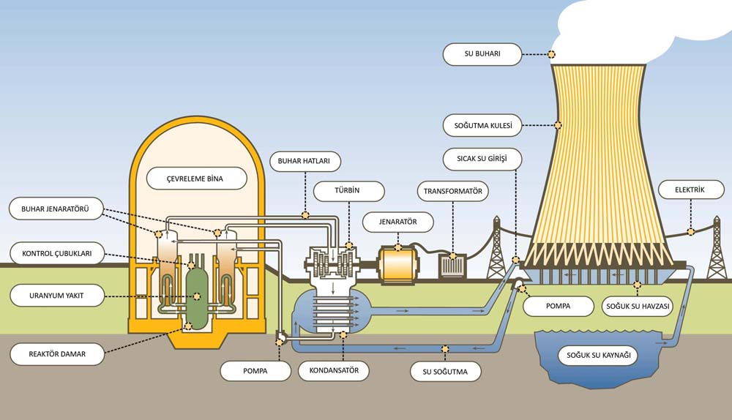**Atom enerjisi-ısı enerjisi-Kinetik enerji-Elektrik enerji**

**JEOTERMAL ENERJİ SANTRALLERİ**

**Isı enerjisi-Kinetik Enerji-Elektrik Enerjisi**

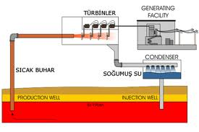

**Orhan İNCEYOL Fen Bilimleri Öğrt.**